СВАРКА ГЕОМЕМБРАНЫ

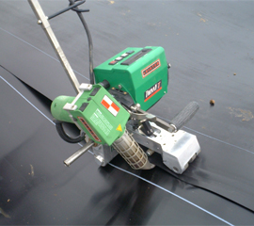
Сварка геомембраны:
Подготовленные листы материала свариваются горячим воздухом. Сварка и качество сварного шва на объекте зависит от следующих условий:
погоды, температуры и влажности воздуха;
состояния поверхности геомембраны, степени ее загрязненности и сухости.
Параметры сварки, например температура сварки, скорость сварки, давление на сварной шов, необходимость предварительной очистки поверхности мембраны зависят от перечисленных выше условий.
Монтаж:
При монтаже геомембраны на грубую поверхность, в первую очередь необходимо уложить защитный слой геотекстиля или защитный дренажный слой.
При укладке на геомембрану ПГС, гравия, щебня поверх нее для защиты также нужно уложить слой геотекстиля;
Использование второго слоя защитной геомембраны предпочтительно при укладке бетона на геомембрану.
С помощью сварочного оборудования образуется двойной шов, который гарантирует очень высокую прочность на разрыв, а также дает возможность проконтролировать качество сварного шва. Скорость укладки геомембраны составляет до 5000 м² в сутки.

Сварка геомембраны.
Сварка – наиболее надежный метод соединения полиэтиленовой пленки и других полимерных полотен. Плёнка (геомембрана), предлагаемая нашим предприятием выпускается в форме рулонов. Рулоны раскатываются на подготовленную рабочую поверхность, растягиваются и спаиваются вместе с помощью двух способов сварки. Оба способа обеспечивают надежный сварной шов, такой же крепкий и устойчивый, как и сама плёнка.

При укладке, скрепление мембраны производится горячим воздухом при помощи специального аппарата, с двойным швом и свободным каналом внутри.
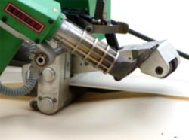
Рис. 1 Сварочный аппарат для устройства гидроизоляции

Скрепление мембраны горячим воздухом при помощи специального оборудования
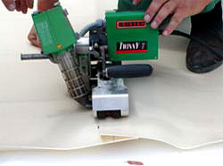
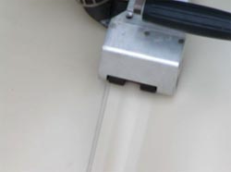
Рис.2,3 Двойной шов со свободным каналом внутри
Система контроля качества сварного шва гарантирует прочность стыков на весь период эксплуатации, что обеспечивает дополнительную надежность гидроизоляции.
Контроль качества сварного шва
Визуальный контроль;
С использование тонкой шлицевой отвертки проверяется качество устройства (сварки) края шва;
При помощи компрессора осуществляют проверку избыточным давлением воздуха;
Вакуумная проверка.

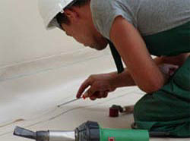

Рис.4 Проверка сварного шва при помощи шлицевой отвертки.
В случае, если шов не выдержал проверку, ремонт таких участков производится при помощи заплат, позволяющих гарантировать целостность мембраны.

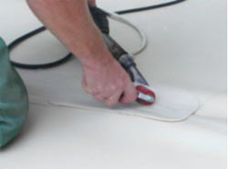
Рис. 5 Монтаж заплатки на поврежденный участок геомембраны.

Различают два способа сварки геомембраны - контактную (нагретым клином) и экструзионную.
1. Сварка нагретым клином с двойным плавлением (контактная сварка). Основной тип сварочного оборудования, которое используется сегодня для сварки полиэтиленовых рулонов (листов) - это установка для сварки нагретым клином с двойным плавлением. Данная установка обеспечивает высокое качество сварки благодаря снижению риска ошибки обслуживающего персонала, ошибки, допущенной вследствие усталости. Сварочный аппарат с нагретым клином с автономным приводом используется для сварки длинных швов и может двигаться со скоростью до 4 метров в минуту. Установка содержит высокотемпературный разрезной клин для плавления пластика вдоль линий сварочных швов листов, наложенных внахлест. Затем линии обработки листов сдавливаются вместе прижимными роликами так, чтобы два листа сплавились вместе.
Основными параметрами полиэтилена, сплавляемого при помощи сварочного аппарата с нагретым клином, являются температура клина, скорость сварочного аппарата, температура свариваемых листов, а также сила сжатия, производимая приводным колесом.
Сварочный агрегат предназначен, в основном, для контроля температурного режима на расплавляемых поверхностях для того, чтобы их спаивание происходило при постоянной температуре. Благодаря необходимой температуре, давлению и скорости сварочный аппарат с нагретым клином дает превосходные результаты при испытании на отслаивание и на срез.
Скорость и температурный режим данного процесса связаны между собой. Если на сплавляемых поверхностях происходит изменение температуры, количество тепла, необходимого для доведения данных поверхностей до идеального состояния, должно быть также изменено, либо скорость передвижения аппарата должна быть отрегулирована.
ДОПУСТИМ: разница температур пленки, находящейся на склоне, и пленки, находящейся на горизонтальной поверхности, может меняться, достигая 30°С и более. Аналогичные колебания температуры происходят в случае, когда солнечный свет время от времени закрывают облака. Если по вышеуказанной причине температура пленки выходит за рамки параметров, необходимых для сварки, требуется изменить скорость передвижения или температуру клина.
Давление, оказываемое приводными колесами при сжатии двух листов, определяет качество шва, а также влияет на структуру сплава.
Для хорошего качества сварного шва, произведенного клинообразным сварочным аппаратом, требуется следующее:
- на обеих областях расплавляемого материала не должно быть каких-либо сварных швов.
- края линии сварки должны быть свободны от каких-либо посторонних предметов.
- воздушный канал должен быть свободен от каких-либо посторонних предметов.
- ширина линий сварки должна быть одинаковой.

2. При экструзионной сварке происходит подача под давлением расплавленного полимера в зону сварки. Свариваемые поверхности переходят в вязко-текучее состояние, за счет давления происходит сварка. Экструзионная сварка применятся для сложных участков, где невозможно применение двухшовной контактной сварки - для обработки углов, обварки сопряжений и т.п. Сварка геомембран производится с применением специального профессионального оборудования.

